Báo cáo giới thiệu sản phẩm trang web   
Nhóm Goodapp

Xã hội ngày càng phát triển với tốc độ chóng mặt, sự toàn cầu hóa đang ngày diễn ra càng rộng lớn ở tất cả các lĩnh vực. Trong điều kiện như thế , Tiếng Anh nói riêng và ngoại ngữ nói chung là điều kiện tất yếu cho mọi người, đặc biệt là Tiếng Anh - ngôn ngữ thương mại quốc tế được sử dụng rộng rãi trên toàn thế giới. Nhưng hiện tại ở Việt Nam việc Tiếng Anh còn chưa được coi trọng một phần do chi phí cho việc đến một trung tâm học Tiếng Anh là khá cao, tốn rất nhiều thời gian, thậm chí việc để tìm được một trung tâm Tiếng Anh chất lượng tốt và uy tín cũng gặp nhiều trở ngại. Đặt ra vấn đề cần một giải pháp, làm sao cho cho mọi người có thể học được Tiếng Anh một cách tự nhiên nhất, dễ dàng nhất, tiện lợi nhất.  
Đáp ứng nhu cầu đó của xã hội, nhóm Goodapp cho ra mắt thử nghiệm sản phẩm trang web học tiếng anh Tinycards.  
“***Ảnh trang chủ***”  
Sản phẩm được thực hiện bởi đội ngũ kĩ thuật là sinh viên của Đại học Công Nghệ -ĐHQGHN. Được mô phỏng các chức năng theo trang web của duligo ( ***chèn cái link vào đây*** )   
Trang web là nơi tổng hợp nhiều bộ thẻ với nhiều chủ đề khác nhau, 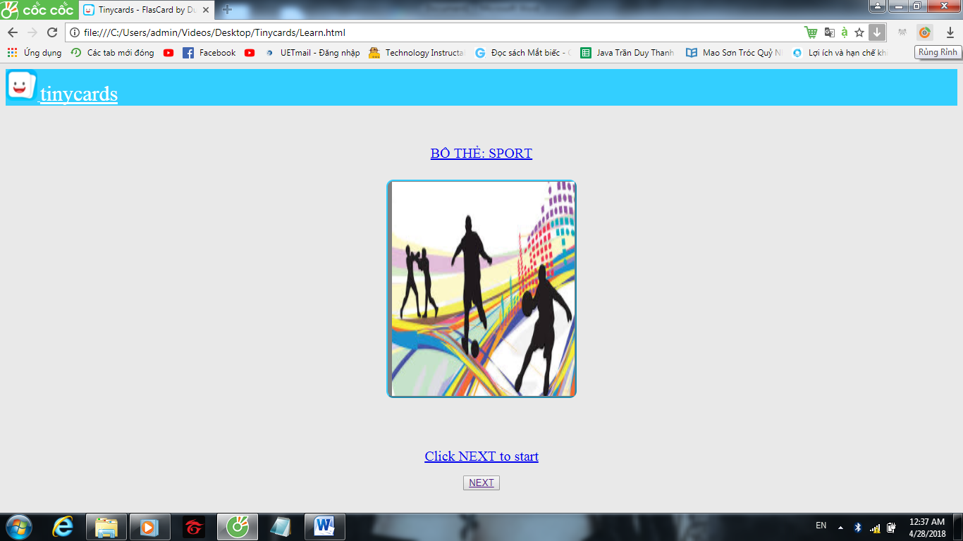 *( Ảnh về bộ thẻ minh họa sport )*

Mỗi bộ thẻ sẽ lại có nhiều tấm thẻ gồm có 2 mặt, một mặt là các từ vựng , nghĩa của từ đó, phiên âm … mặt còn lại sẽ chứa hình ảnh minh họa của từ đó.   
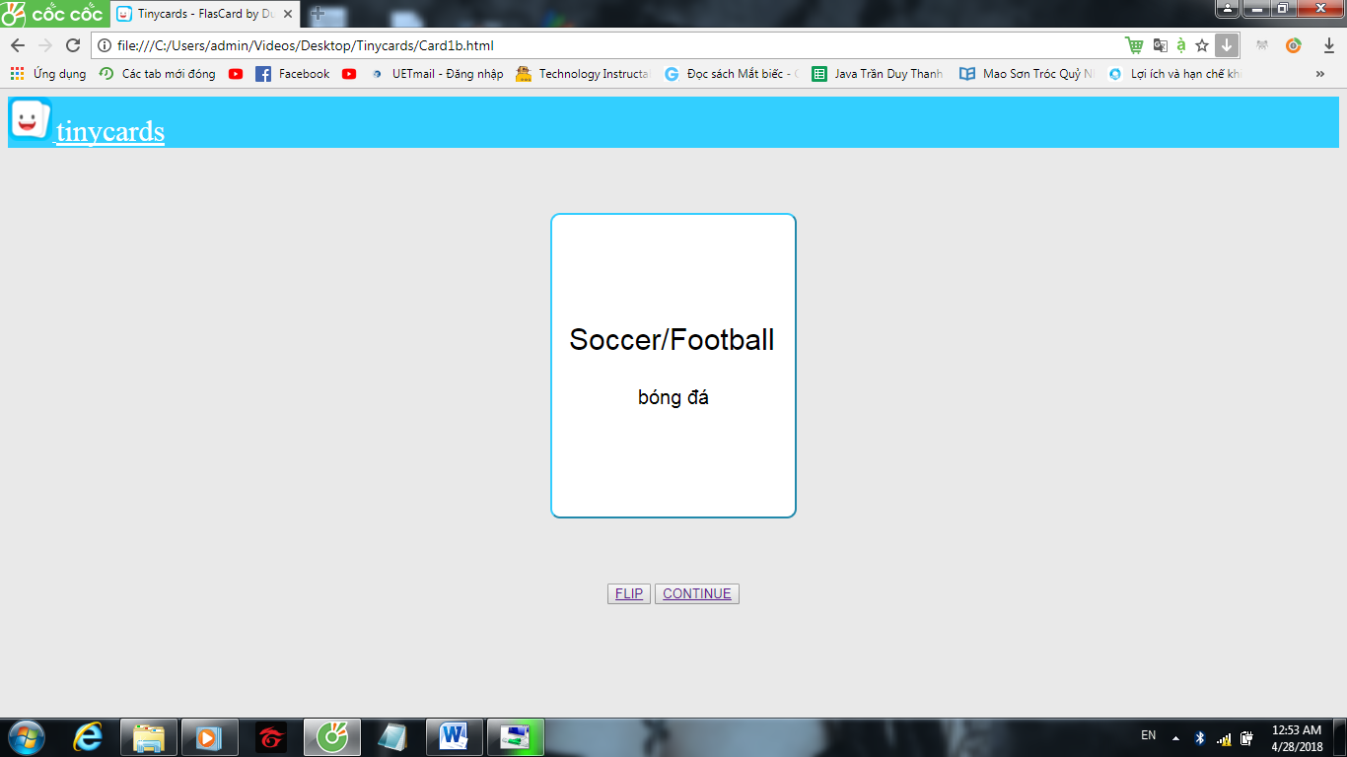  
 *(Mặt thẻ chứa từ vựng và nghĩa )*

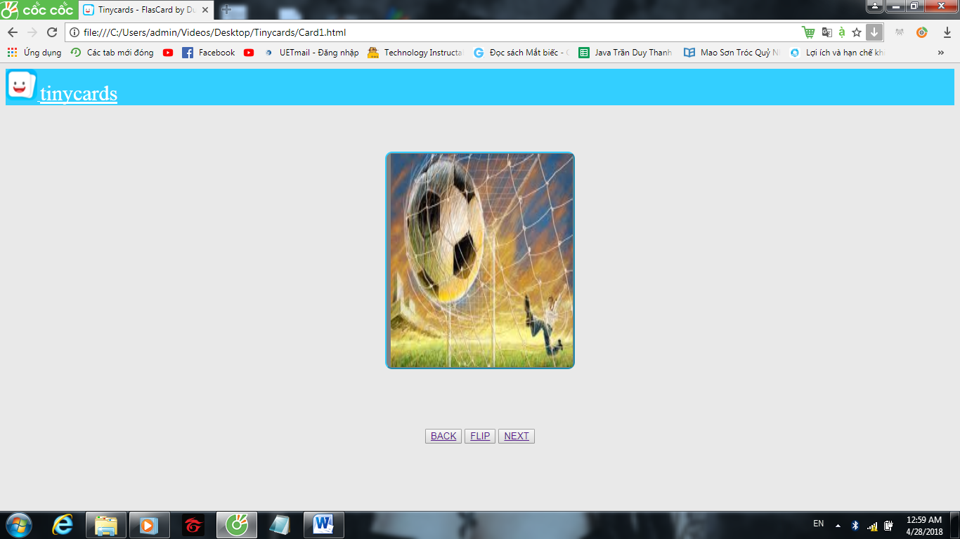  
 *(Mặt thẻ chứa hình ảnh minh họa cho từ vựng)*

Người dùng sẽ được xem và ghi nhớ các hình ảnh minh họa trước rồi nhấn vào nít FLIP để lật mặt còn lại xem từ vựng và nghĩa, sau khi xem xong nhấn BACK để quay lại tấm thẻ trước hoặc NEXT để chuyển sang tấm thẻ tiếp theo. Cứ như vậy người dùng sẽ được học hết bộ thẻ và ghi nhớ được rất nhiều từ mới.   
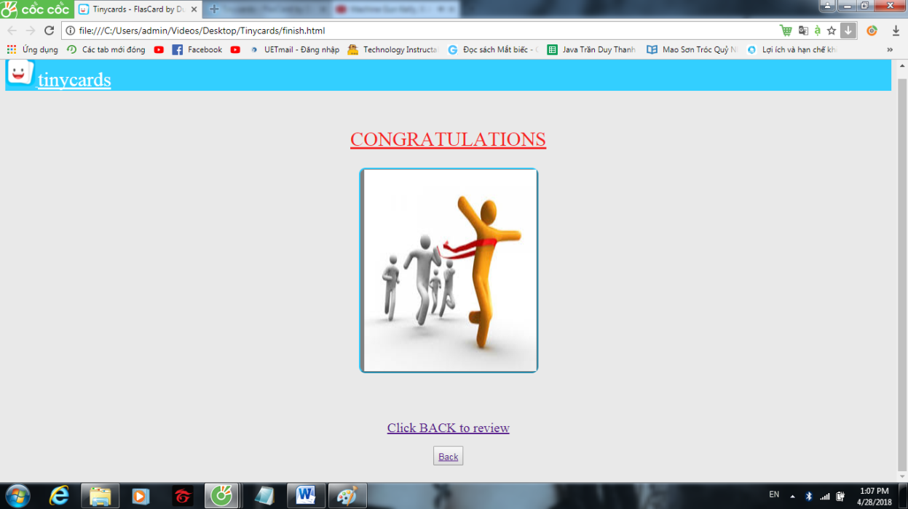  
 *(Kết thúc bộ thẻ)*

Trang web được thực hiện đơn giản với các trang Html tĩnh ,không sử dụng Javascript cụ thể là Bootstrap 4 và Html 5, Việc chuyển đổi giữa các mặt thẻ với nhau sử dụng phương pháp gắn đường dẫn của mặt còn lại vào các nút. với lưu lượng nhẹ, không yêu cầu quá nhiều băng thông và tài nguyên, giao diện thân thiện đơn giản và hiệu quả.